**Mô tả cơ sở dữ liệu Website bán đồng hồ**

Sinh viên thực hiện:

* Nguyễn Đức Hòa – MSSV: 18110290
* Lê Trần Đức Huy – MSSV: 18110292

1. **ERD**

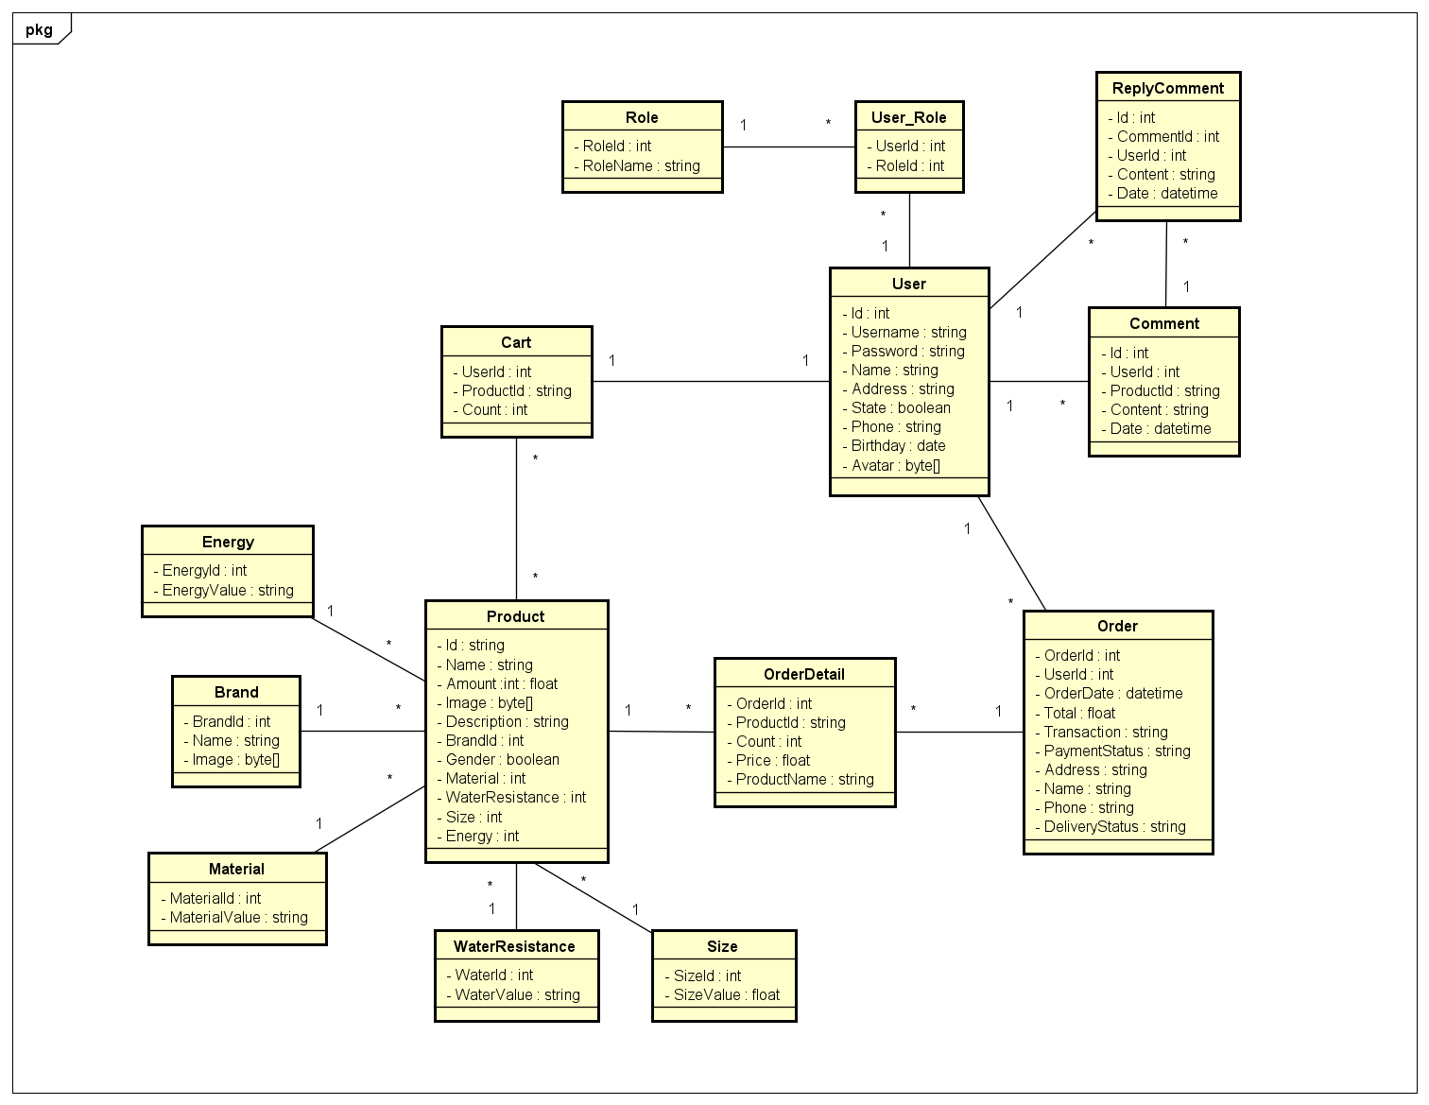

1. **Mô tả cơ sở dữ liệu**
   1. **Bảng User**

User(Id, UserName, Password, Name, Address, State, Phone, Birthday, Avartar)

|  |  |  |  |  |  |
| --- | --- | --- | --- | --- | --- |
| **BẢNG User** | | | | | |
| **TT** | **Thuộc tính** | **Diễn giải** | **Kiểu dữ liệu** | **Ràng buộc** | **Ghi chú** |
| 1 | Id | Id của người dùng | Int | PRIMARY KEY | INDENTITY |
| 2 | Username | Tên đăng nhập của người dùng | String | UNIQUE |  |
| 3 | Password | Mật khẩu dùng để đăng nhập vào website | String | UNIQUE |  |
| 4 | Name | Tên thật để thực hiện giao dịch của người dùng | String |  |  |
| 5 | Address | Địa chỉ | String |  |  |
| 6 | State | Trạng thái hoạt động của tài khoản | Boolean |  |  |
| 7 | Phone | Số điện thoại | String |  |  |
| 8 | Birthday | Ngày sinh | Date |  |  |
| 9 | Avatar | Ảnh đại diện | Byte[] |  |  |

* 1. **Bảng Role**

Bảng xác định vai trò của mỗi tài khoản, giám sát quyền truy cập

|  |  |  |  |  |  |
| --- | --- | --- | --- | --- | --- |
| **BẢNG Role** | | | | | |
| **TT** | **Thuộc tính** | **Diễn giải** | **Kiểu dữ liệu** | **Ràng buộc** | **Ghi chú** |
| 1 | RoleId | Id của vai trò | Int | PRIMARY KEY | INDENTITY |
| 2 | RoleName | Tên vai trò | String | UNIQUE |  |

* 1. **Bảng User_Role**

Một tài khoản có thể có nhiều vai trò

|  |  |  |  |  |  |
| --- | --- | --- | --- | --- | --- |
| **BẢNG User_Role** | | | | | |
| **TT** | **Thuộc tính** | **Diễn giải** | **Kiểu dữ liệu** | **Ràng buộc** | **Ghi chú** |
| 1 | UserId | Id của người dùng | Int | FOREIGN KEY |  |
| 2 | RoleId | Id của vai trò | Int | FOREIGN KEY |  |

* 1. **Bảng Product**

|  |  |  |  |  |  |
| --- | --- | --- | --- | --- | --- |
| **BẢNG User_Role** | | | | | |
| **TT** | **Thuộc tính** | **Diễn giải** | **Kiểu dữ liệu** | **Ràng buộc** | **Ghi chú** |
| 1 | Id | Id của sản phẩm | String | PRIMARY KEY | IDENTTY |
| 2 | Name | Tên sản phẩm | String |  |  |
| 3 | Price | Giá sản phẩm | Float |  |  |
| 4 | Amount | Số lượng sản phẩm trong kho | Int |  |  |
| 5 | Image | Hình ảnh sản phẩm | Byte[] |  |  |
| 6 | Description | Mô tả sản phẩm | String |  |  |
| 7 | BrandId | Thương hiệu sản phẩm | int | FOREIGN KEY |  |
| 8 | Gender | Loại đồng hồ (nam, nữ, đôi) | Int | FOREIGN KEY |  |
| 9 | Material | Chất liệu đồng hồ | Int | FOREIGN KEY |  |
| 10 | WaterResistance | Độ chống nước | Int | FOREIGN KEY |  |
| 11 | Size | Kích thước mặt đồng hồ | Int | FOREIGN KEY |  |
| 12 | Energy | Năng lượng sử dụng  (pin, cơ,…) | Int | FOREIGN KEY |  |

* 1. **Bảng Brand**

Thương hiệu của sản phẩm đồng hồ

|  |  |  |  |  |  |
| --- | --- | --- | --- | --- | --- |
| **BẢNG Brand** | | | | | |
| **TT** | **Thuộc tính** | **Diễn giải** | **Kiểu dữ liệu** | **Ràng buộc** | **Ghi chú** |
| 1 | BrandId | Id thương hiệu | Int | PRIMARY KEY | IDENTITY |
| 2 | Name | Tên thương hiệu | String |  |  |
| 3 | Image | Hình ảnh | Byte[] |  |  |

* 1. **Bảng WaterResistance**

Giá trị chống nước của đồng hồ

|  |  |  |  |  |  |
| --- | --- | --- | --- | --- | --- |
| **BẢNG WaterResistance** | | | | | |
| **TT** | **Thuộc tính** | **Diễn giải** | **Kiểu dữ liệu** | **Ràng buộc** | **Ghi chú** |
| 1 | WaterId | Id độ chống nước | Int | PRIMARY KEY | IDENTITY |
| 2 | WaterValue | Giá trị chống nước | String |  |  |

* 1. **Bảng Size**

Kích thước mặt đồng hồ

|  |  |  |  |  |  |
| --- | --- | --- | --- | --- | --- |
| **BẢNG Size** | | | | | |
| **TT** | **Thuộc tính** | **Diễn giải** | **Kiểu dữ liệu** | **Ràng buộc** | **Ghi chú** |
| 1 | SizeId | Id | Int | PRIMARY KEY | IDENTITY |
| 2 | SizeValue | Kích thước mặt đồng hồ | Float |  |  |

* 1. **Bảng Material**

Bảng chất liệu đồng hồ

|  |  |  |  |  |  |
| --- | --- | --- | --- | --- | --- |
| **BẢNG Material** | | | | | |
| **TT** | **Thuộc tính** | **Diễn giải** | **Kiểu dữ liệu** | **Ràng buộc** | **Ghi chú** |
| 1 | MaterialId | Id chất liệu | Int | PRIMARY KEY | IDENTITY |
| 2 | MaterialValue | Tên chất liệu | String |  |  |

* 1. **Bảng Energy**

Năng lượng đồng hồ sử dụng để hoạt động (đồng hồ cơ, đồng hồ pin, hay năng lượng mặt trời,…)

|  |  |  |  |  |  |
| --- | --- | --- | --- | --- | --- |
| **BẢNG Energy** | | | | | |
| **TT** | **Thuộc tính** | **Diễn giải** | **Kiểu dữ liệu** | **Ràng buộc** | **Ghi chú** |
| 1 | EnergyId | Id | Int | PRIMARY KEY | IDENTITY |
| 2 | EnergyValue | Loại năng lượng | String |  |  |

* 1. **Bảng Cart**
* Bảng giỏ hàng: mỗi một người mua sẽ có một giỏ hàng.
* Người dùng lưu trữ sản phẩm muốn mua vào trong giỏ hàng. Trong một giỏ hàng có thể có nhiều sản phẩm khác nhau.

|  |  |  |  |  |  |
| --- | --- | --- | --- | --- | --- |
| **BẢNG Cart** | | | | | |
| **TT** | **Thuộc tính** | **Diễn giải** | **Kiểu dữ liệu** | **Ràng buộc** | **Ghi chú** |
| 1 | UserId | Id của khách hàng | Int | PRIMARY KEY, FOREIGN KEY |  |
| 2 | ProductId | Id của sản phẩm có trong giỏ hàng | Int | PRIMARY KEY, FOREIGN KEY |  |
| 3 | Count | Số lượng của sản phẩm | Int |  |  |

* 1. **Bảng Order**
* Bảng thông tin đơn hàng đã mua của khách hàng

|  |  |  |  |  |  |
| --- | --- | --- | --- | --- | --- |
| **BẢNG Order** | | | | | |
| **TT** | **Thuộc tính** | **Diễn giải** | **Kiểu dữ liệu** | **Ràng buộc** | **Ghi chú** |
| 1 | OrderId | Id đơn hàng | Int | PRIMARY KEY,  FOREIGN KEY |  |
| 2 | UserId | Id người mua | Int | PRIMARY KEY,  FOREIGN KEY |  |
| 3 | OrderDate | Ngày đặt hàng | DateTime |  |  |
| 4 | Total | Tổng tiền của đơn hàng | Float |  |  |
| 5 | Transaction | Mã hóa đơn | String |  |  |
| 6 | PaymentStatus | Loại giao dịch | String |  |  |
| 7 | Address | Địa chỉ nhận hàng, địa chỉ khách hàng | String |  |  |
| 8 | Name | Tên khách hàng | String | FOREIGN KEY |  |
| 9 | Phone | Số điện thoại khách hàng | String |  |  |
| 10 | DeliveryStatus | Trạng thái của đơn hàng | String |  |  |

* 1. **Bảng OrderDetail**
* Bảng chi tiết của đơn hàng bao gồm các sản phẩm đã mua trong đơn hàng.

|  |  |  |  |  |  |
| --- | --- | --- | --- | --- | --- |
| **BẢNG OrderDetail** | | | | | |
| **TT** | **Thuộc tính** | **Diễn giải** | **Kiểu dữ liệu** | **Ràng buộc** | **Ghi chú** |
| 1 | OrderId | Id đơn hàng | Int | PRIMARY KEY,  FOREIGN KEY |  |
| 2 | ProductId | Id sản phẩm | String | PRIMARY KEY,  FOREIGN KEY |  |
| 3 | Count | Số lượng sản phẩm | Int |  |  |
| 4 | Price | Giá sản phẩm | Float |  |  |
| 5 | ProductName | Tên sản phẩm | String |  |  |

* 1. **Bảng Comment**
* Người dùng có thể bình luận về sản phẩm hay gửi thắc mắc về sản phẩm trong phần bình luận

|  |  |  |  |  |  |
| --- | --- | --- | --- | --- | --- |
| **BẢNG Comment** | | | | | |
| **TT** | **Thuộc tính** | **Diễn giải** | **Kiểu dữ liệu** | **Ràng buộc** | **Ghi chú** |
| 1 | Id | Id bình luận | Int | PRIMARY KEY | IDENTITY |
| 2 | UserId | Id người bình luận | Int | FOREIGN KEY |  |
| 3 | ProductId | Id sản phẩm đã bình luận | String | FOREGN KEY |  |
| 4 | Content | Nội dung bình luận | String |  |  |
| 5 | Date | Ngày giờ bình luận | DateTime |  |  |

* 1. **Bảng ReplyComment**
* Phản hồi bình luận của một bình luận gốc

|  |  |  |  |  |  |
| --- | --- | --- | --- | --- | --- |
| **BẢNG ReplyComment** | | | | | |
| **TT** | **Thuộc tính** | **Diễn giải** | **Kiểu dữ liệu** | **Ràng buộc** | **Ghi chú** |
| 1 | Id | Id bình luận | Int | PRIMARY KEY | IDENTITY |
| 2 | CommentId | Id của bình luận gốc | Int | FOREIGN KEY |  |
| 3 | UserId | Id người trả lời bình luận | Int | FOREIGN KEY |  |
| 4 | Content | Nội dung | String |  |  |
| 5 | Date | Thời gian bình luận | DateTime |  |  |